Міністерство освіти і науки України
Львівський національний університет імені Івана Франка
Кафедра радіофізики та комп'ютерних технологій

Звіт
про виконання
лабораторної роботи № 16
"Реалізація блоків постійної пам’яті в САПР QUARTUS II на мові VHDL"

Виконала
студентка групи ФЕІ - 41
Литвин Віра

Перевірив
доц. Рабик В.Г.

Львів - 2013
Мета роботи: реалізація математичної моделі штучного нейрона на мові VHDL в САПР QUARTUS II; експериментальна перевірка його роботи на ПЛІС FPGA Cyclone III лабораторного стенду DE0.

Завдання:
1. З допомогою САПР Quartus II реалізувати на мові VHDL математичну модуль ПЗП з використанням константи. Виконати моделювання в часовій області реалізованого модуля пам’яті в САПР Quartus II та експериментально перевірити його роботу на стенді DE0.
Вихідні дані для модуля ПЗП:
- кількість комірок модуля – 32;
- розрядність комірок – 8.

2. З допомогою САПР Quartus II реалізувати на мові VHDL математичну модуль ПЗП з допомогою оператора case. Виконати моделювання в часовій області реалізованого модуля пам’яті в САПР Quartus II та експериментально перевірити його роботу на стенді DE0.
Вихідні дані для модуля ПЗП:
- кількість комірок модуля – 16;
- розрядність комірок – 8.

3. З допомогою САПР Quartus II реалізувати на мові VHDL математичну модуль ПЗП з допомогою mif пам’яті. Виконати моделювання в часовій області реалізованого модуля пам’яті в САПР Quartus II та експериментально перевірити його роботу на стенді DE0.
Вихідні дані для модуля ПЗП:
- кількість комірок модуля – 64;
- розрядність комірок – 8.

Виконання роботи:
1) Створюємо директорію для зберігання проектів.
2) Реалізовуємо на мові VHDL математичну модуль ПЗП з використанням константи (комірок - 32, розрядність кожної - 8).

library ieee;
use ieee.std_logic_1164.all;
use ieee.numeric_std.all;

entity PZP_CONST is
port(clk : in std_logic;
cs : in std_logic;
rd : in std_logic;
address : in std_logic_vector(3 downto 0);
data_out: out std_logic_vector(7 downto 0));
end PZP_CONST;

architecture behav of PZP_CONST is
type PZP_CONST_array is array(0 to 31)
of std_logic_vector(7 downto 0);
constant content: PZP_CONST_array := (
0=> "00000000",
1=> "00000001",
2=> "00000010",
3=> "00000100",
4=> "00000101",
5=> "00000110",
6=> "00000110",
7=> "00000111",
8=> "00001000",
9=> "00001001",
10=> "00001010",
11=> "00001011",
12=> "00001100",
13=> "00001101",
14=> "00001110",
15=> "00001111",
others=> "11111111");
begin
process(clk, cs)
begin
if(cs = '1') then
data_out <= "ZZZZZZZZ";
elsif(clk'event and clk = '1') then
if rd = '1' then
data_out <= content(to_integer (unsigned(address)));
else
data_out <= "ZZZZZZZZ";
end if;
end if;
end process;
end behav;

3) Складаємо принципову схему пристрою.
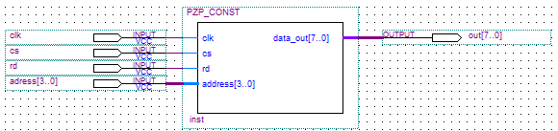
4) Компілюємо і створюємо файл для часової діаграми. Конфігуруємо сигнали відповідним чином. 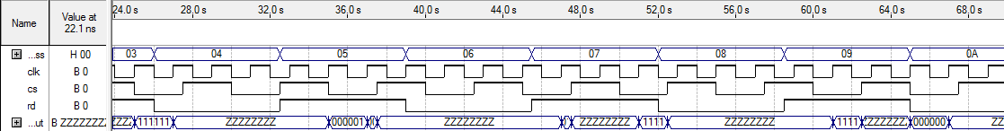
5) Проводимо під'єднання до виводів ПЛІС та перевіряємо роботу пристрою на лабораторному стенді.
6) Реалізовуємо на мові VHDL математичну модуль ПЗП з допомогою оператора case (комірок - 16, розрядність кожної - 8).

library ieee;
use ieee.std_logic_1164.all;
use ieee.numeric_std.all;

entity PZP_CASE is
port(clock : in std_logic;
address : in std_logic_vector(7 downto 0);
data_out: out std_logic_vector(3 downto 0));
end PZP_CASE;

architecture behav of PZP_CASE is
begin
process(clock)
begin
if rising_edge (clock) then
case address is
when "00000000"=> data_out <= "0000";
when "00000001"=> data_out <= "0001";
when "00000010"=> data_out <= "0010";
when "00000011"=> data_out <= "0011";
when "00000100"=> data_out <= "0100";
when "00000101"=> data_out <= "0101";
when "00000110"=> data_out <= "0110";
when "00000111"=> data_out <= "0111";
when "00001000"=> data_out <= "1000";
when "00001001"=> data_out <= "1001";
when "00001010"=> data_out <= "1010";
when "00001011"=> data_out <= "1011";
when "00001100"=> data_out <= "1100";
when "00001101"=> data_out <= "1101";
when "00001110"=> data_out <= "1110";
when others=> data_out <= "1111";
end case;
end if;
end process;
end behav;

7) Складаємо принципову схему пристрою.
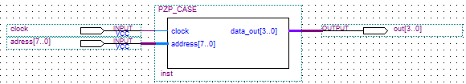
8) Компілюємо і створюємо файл для часової діаграми. Конфігуруємо сигнали відповідним чином. 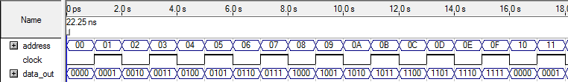
9) Проводимо під'єднання до виводів ПЛІС та перевіряємо роботу пристрою на лабораторному стенді.
10) Реалізовуємо на мові VHDL математичну модуль ПЗП з допомогою mif пам’яті (комірок - 64, розрядність кожної - 8).

library ieee, altera;
use ieee.std_logic_1164.all;
use ieee.numeric_std.all;
use altera.altera_syn_attributes.all;
entity PZP_MIF is
port (clk: in std_logic;
addr: in natural range 0 to 63;
q: out std_logic_vector (7 downto 0));
end entity;
architecture rtl of PZP_MIF is
type PZP_MIF_t is array (63 downto 0) of std_logic_vector(7 downto 0);
signal rom: PZP_MIF_t;
attribute ram_init_file: string;
attribute ram_init_file of rom: signal is "PZP_MIF.mif";
begin
process(clk)
begin
if(rising_edge(clk)) then
q <= rom(addr);
end if;
end process;
end rtl;

11) Складаємо принципову схему пристрою.
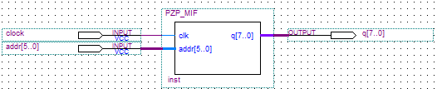
12) Створюємо файл " PZP_MIF.mif " та заповнюємо його.
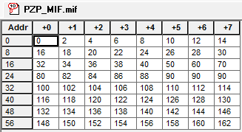
13) Компілюємо і створюємо файл для часової діаграми. Конфігуруємо сигнали відповідним чином. 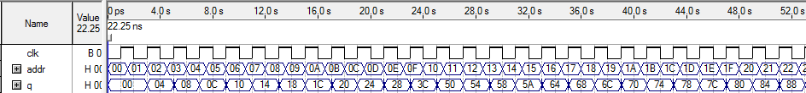
14) Проводимо під'єднання до виводів ПЛІС та перевіряємо роботу пристрою на лабораторному стенді.
15) Робимо висновки.

Висновок:
Під час виконання цієї лабораторно роботи було реалізовано математичну модель штучного нейрона на мові VHDL, досліджено реалізовані пристрої за допомогою часових діаграм.

